Частное учреждение образовательная организация
высшего образования
«Омская гуманитарная академия»
Кокшетауский университет имени Абая Мырзахметова
Гуманитарно-техническая академия

ИНФОРМАЦИОННОЕ ПИСЬМО

ХVI Международная научно-практическая конференция
«Наука и общество: проблемы современных исследований»

22 апреля 2022 года

УВАЖАЕМЫЕ КОЛЛЕГИ!
ЧУОО ВО «ОмГА», Кокшетауский университет имени Абая Мырзахметова и Гуманитарно-техническая академия приглашают Вас принять участие в ХVI Международной научно-практической конференции «Наука и общество: проблемы современных исследований».

Цель конференции – способствовать активизации научной работы в области исследования гуманитарных наук.
Для участия в конференции приглашаются аспиранты, соискатели, преподаватели ВУЗов, представители общественных организаций, предприниматели и руководители предприятий.
Форма участия заочная.
Направления работы конференции
Секция 1. Филология и журналистика: вопросы теории и практики. Общественные связи и реклама в информационном пространстве. Филологические аспекты изучения публицистики. Иностранный язык как средство межнационального общения. Философские проблемы социально-гуманитарных дисциплин. История и современность: теоретические и практические аспекты.
Секция 2. Государственное и муниципальное управление и политика. Федерализм и его российская специфика. Система государственного политического управления и ее институты в историческом аспекте и современности. Местное самоуправление, методологические и концептуальные подходы. Информационные технологии в управлении. Государственная служба. Менеджмент, правовое обеспечение процессов политического управления.
Секция 3. Актуальные проблемы педагогики. Модернизация современного образования в контексте требований профессионального стандарта. Разработка и внедрение диагностических процедур оценки компетенций выпускников программ подготовки. Сетевое взаимодействие и современная электронная среда.
Секция 4. Дошкольное образование. Современные аспекты управления качеством дошкольного образования. Инновационные пути развития дошкольного образования в современных условиях. Обеспечение качества методической работы в дошкольной организации, научное взаимодействие ДОУ с родителями
Секция 5. Актуальные проблемы психологии. Психологическое сопровождение деятельности, общения и поведения. Социально-психологическая адаптация и дезадаптация. Психология одаренности и креативности. Потребностно-мотивационная сфера личности. Экологическая культура в образовании.
Секция 6. Экономические процессы в современном обществе: теоретические подходы, практика. Региональное измерение экономических процессов. Российский опыт и мировые экономические традиции. Коммерция. Математические и информационные методы в экономическом проекте.
По результатам работы конференции будет издан сборник научных трудов. Сборнику присваивается международный индекс ISBN, коды УДК, ББК. Сборник будет размещен в Научной электронной библиотеке (http://elibrary.ru/) как периодическое издание (журнал) и включен в

Российский индекс цитирования (РИНЦ). Статьи принимаются до 12 апреля 2022.

Ответственность за содержание материалов несут авторы статей.

Все доклады будут проходить процедуру проверки через систему «АНТИПЛАГИАТ».

Оргкомитет оставляет за собой право не включать в сборник статьи, оформленные не по требованиям, не соответствующие научному уровню и тематике конференции, не прошедшие проверку на плагиат. Уровень оригинальности статей должен составлять 70%.

ФОРМА ЗАЯВКИ И ТРЕБОВАНИЯ К ЕЕ ОФОРМЛЕНИЮ

Заявка на участие в ХVI Международной научно-практической конференции «Наука и общество: проблемы современных исследований»

Фамилия, имя, отчество автора
УДК
Название секции
Название статьи
Ф.И.О., должность, ученая степень и ученое звание научного руководителя (для магистрантов, аспирантов и соискателей)
Место работы (полностью)
Должность
Ученая степень, ученое звание (полностью)
Почтовый адрес (с индексом)
Контактный телефон (с кодом города)
E-mail
Форма участия (очная/заочная)

КОНТАКТЫ:
Адрес: 644105, г. Омск, ул. 4-ая Челюскинцев 2 «А», каб. 104 (научная часть).
Контактные телефоны:
8-(381-2)-29-00-52 – проректор по НР Попова Оксана Вячеславовна
E-mail: konference@omga.su

Обращаем Ваше внимание на то, что при оформлении электронных файлов каждому файлу присуждаем имя: Васильева М.А._заявка, Васильева М.А._статья, Васильева М.А._чек. При соавторстве на каждого соавтора оформляется отдельная заявка.
ТРЕБОВАНИЯ К ОФОРМЛЕНИЮ статей
(Материалы, не соответствующие указанным требованиям, рассматриваться не будут)

- Объем не более 6-ти полных страниц формата А4 (включая библиографический список в конце материала).
- Редактор – Word.
- Межстрочный интервал – 1,15, шрифт – Times New Roman, размер шрифта – 14 pt, параметры страницы – сверху и снизу – по 2,5, слева и справа – по 2,8 см, ориентация книжная, абзацный отступ – 1 см, выравнивание текста – по ширине.
- Ссылки на литературные источники оформляются цифрами, заключенными в квадратные скобки [1]. Ссылки должны быть последовательно пронумерованы.
- Библиографический список. Ниже основного текста печатается по центру жирным шрифтом заглавие «Библиографический список» и помещается пронумерованный перечень источников, оформленных в соответствии с ГОСТ 7.1-2003. Библиографические описания тщательно выверяются автором. Источники в списке располагаются в порядке ссылания, а не в алфавитном. Пожалуйста, не забывайте указывать город и издательство, в т. ч. для журналов. Эту информацию можно найти на elibrary.ru
- В начале текста в верхнем левом углу помещается УДК (его присваивает сам автор). Затем по центру шрифтом Cambria, жирным, размером 18 пт печатается название статьи, ниже, шрифтом Times New Roman (14 пт), жирным, – инициалы и фамилия автора, выравнивание по правому краю, строкой ниже – полное название организации курсивом, шрифт и кегль те же, выравнивание тоже по правому краю. Далее с красной строки следует аннотация (не более 100 слов) и ключевые слова (5–8 слов). Шрифт аннотации и ключевых слов – Times New Roman (12 пт), словосочетание ключевые слова пишется курсивом. Далее оставляем пустую строчку. Ниже размещается перевод заголовка, данных автора, аннотации и ключевых слов на английский язык. Затем следует основной текст статьи.
- Если в тексте статьи содержатся таблицы и рисунки (схемы, диаграммы и пр.), то они должны быть пронумерованы, озаглавлены (например, «Таблица 1 – Расчет чистой прибыли ТОО «Энергострой», «Рисунок 1 – Схема движения поездов»). Название таблицы пишется над ней слева, название рисунка – ниже самого рисунка, по центру. Таблицы и рисунки отделяются от основного текста пустыми строчками. Они должны располагаться непосредственно после того абзаца, в котором на них сослались («см. табл. 1»).

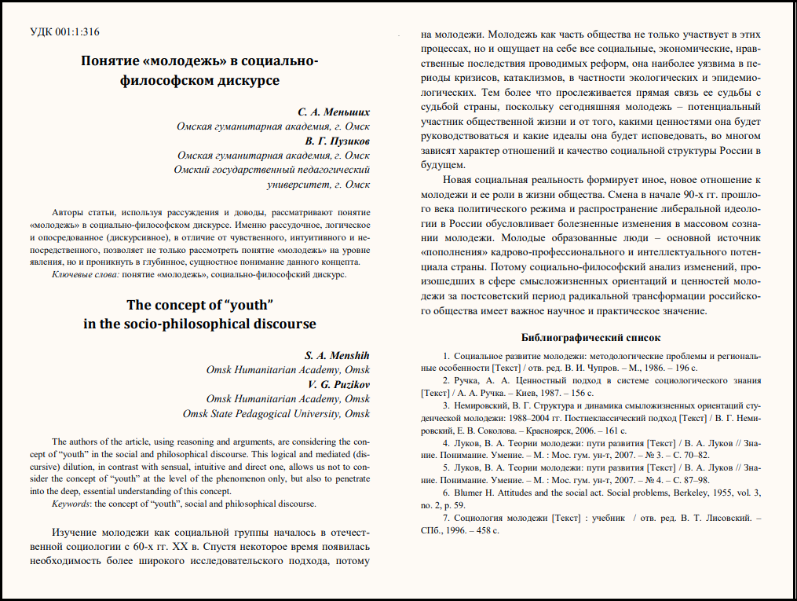

Рисунок 1 – Пример оформления текста доклада для сборника научный трудов

